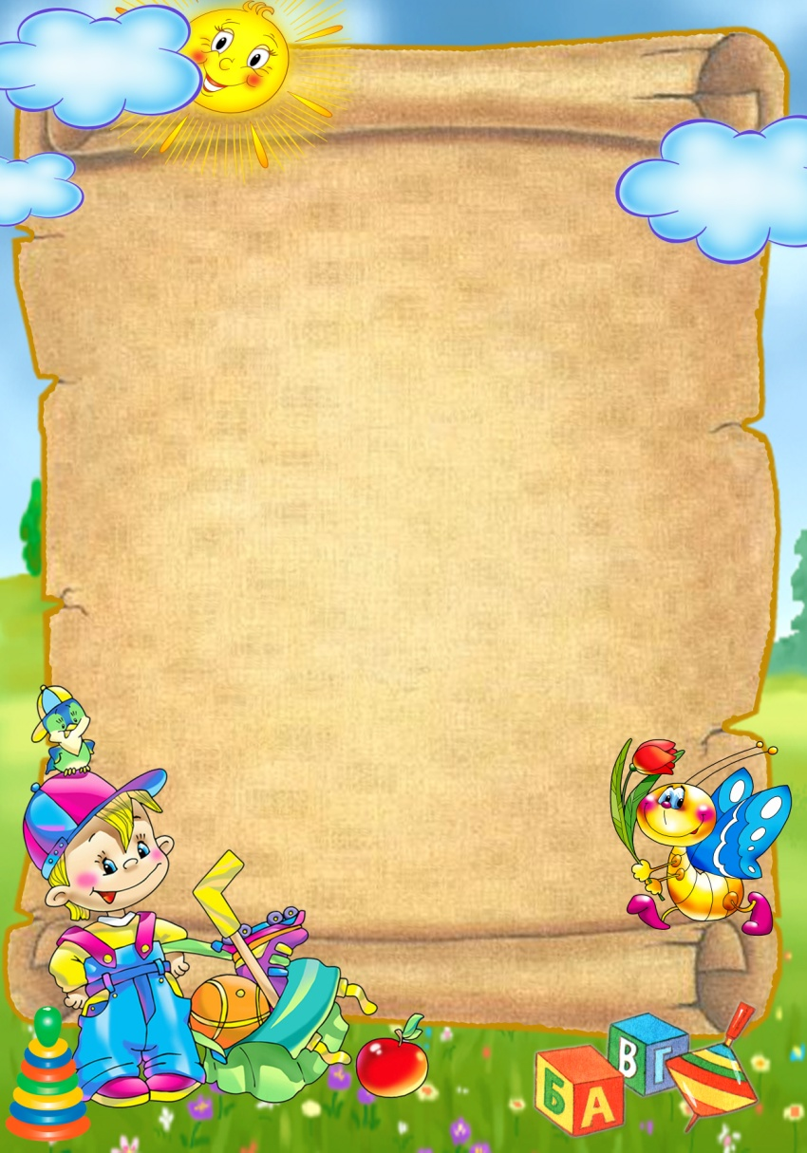  КАРТОЧКА № 9  «Колечко»  Играющие стоят по кругу, держат руки впереди лодочкой. Выбирается один ведущий. В руках у ведущего лежит небольшой блестящий предмет (это может быть колечко, фантик из фольги). Ведущий идет по кругу и каждому как будто кладет колечко в руки. При этом он говорит:  Вот по кругу я иду,  Всем колечко вам кладу,  Ручки крепче зажимайте  Да следите, не зевайте!  Одному из детей он незаметно кладет колечко, а потом выходит из круга и говорит: «Колечко, колечко, выйди на крылечко!» Тот, у которого в ладошках окажется колечко, выбегает, а дети должны постараться задержать его, не выпустить из круга. Правила игры. После слов: «Колечко, выйди на крылечко!» — все игроки должны успеть быстро взяться за руки, чтобы не выпустить игрока с колечком в руке из круга. | КАРТОЧКА № 10  «Грушка»  Играющие берутся за руки, образуя круг, в середине которого становится мальчик или девочка. Это и будет грушка. Все ходят вокруг грушки по кругу:  Мы посадим грушку — Вот, вот!  Пускай наша грушка – Растет, растет!  Вырастай ты, грушка, Вот такой вышины;  Вырастай ты, грушка, Вот такой ширины;  Вырастай ты, грушка, Вырастай в добрый час!  Потанцуй, Марийка, Покружись ты для нас!  А мы эту грушку – Все щипать будем.  От нашей Марийки - Убегать будем!  Грушка в середине круга должна изображать все то, о чем поется в песне: танцевать, кружиться. На слова «Вот такой вышины» дети поднимают руки вверх, а на слова «Вот такой ширины» разводят их в стороны. Когда поют: «А мы эту грушку все щипать будем», все приближаются к грушке, чтобы дотронуться до нее, и быстро убегают, а Грушка ловит кого-нибудь.  Правила игры. Все игровые действия  должны быть четко согласованы со словами.
КАРТОЧКА № 11  «Самолеты»  Задачи: Развивать у детей ориентировку в пространстве, упражнять в беге.  Описание: Дети собираются в круг. Играющие изображают летчиков на самолетах. Они готовятся к полету. Воспитатель произносит:  Самолетики летят  И на землю не хотят  В небе весело несутся,  Но друг с другом не столкнуться  Дети поднимают руки в стороны и летят врассыпную, в разных направлениях.  На слова воспитателя:  Вдруг летит большая туча,  Стало все темно вокруг  Самолетики – свой круг  «На посадку!» - самолеты находят свои места и приземляются и опускаются на одно колено. Воспитатель обращает внимание на правила выполнения при приземлении самолетов.  Правила: Играющие должны  вылетать после сигнала воспитателя.  По сигналу воспитателя –  играющие должны  возвратиться в свои места. | КАРТОЧКА № 12  «Солнышко и дождик»  Задачи: учить детей ходить и бегать врассыпную, не наталкиваясь друг на друга; приучать их действовать по сигналу воспитателя.  Дети сидят на стульчиках или скамейках. Воспитатель говорит: "Солнышко! Идите гулять!" Дети ходят и бегают по всей площадке. После слов "Дождик! Скорей домой!" они бегут на свои места. Когда воспитатель снова произносит: "Солнышко! Можно идти гулять", игра повторяется.  В игре участвует сначала небольшое число детей, затем может быть привлечено 10-12 человек. Вместо домиков-стульев можно использовать большой пестрый зонтик, под который дети прячутся по сигналу "Дождик!". Во время прогулки можно предложить детям собирать цветы, ягоды, попрыгать, походить парами.  При повторении игру можно усложнить, разместив домики (по 3-4 стула) в разных местах комнаты. Дети должны запомнить свой домик и по сигналу бежать в него.

